EXPLORA BARRANCAS 2021
Chepe Express
6 días, 5 noches
Chihuahua- Creel- Divisadero- Cerocahui-El Fuerte
Salidas temporada baja: viernes y miércoles
Salidas temporada alta: viernes, domingo y miércoles

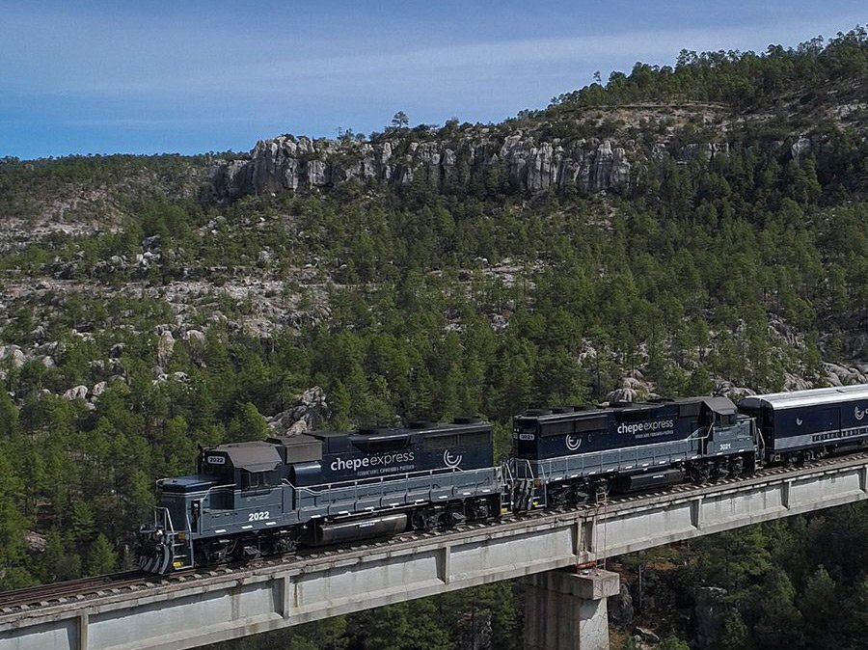

CHIHUAHUA- CREEL– POSADA BARRANCAS- DIVISADERO- EL FUERTE
DIA 1 CHIHUAHUA
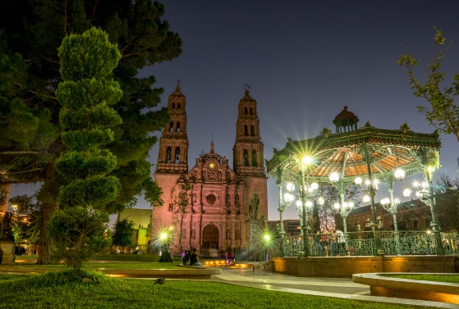
Traslado aeropuerto – hotel, día libre para dar paseo opcional por la ciudad y visitar sus atractivos turísticos como museo Pancho Villa, Quinta Gameros, Calabozo Miguel Hidalgo, centro histórico. Alojamiento.

DIA 2 CHIHUAHUA- CREEL
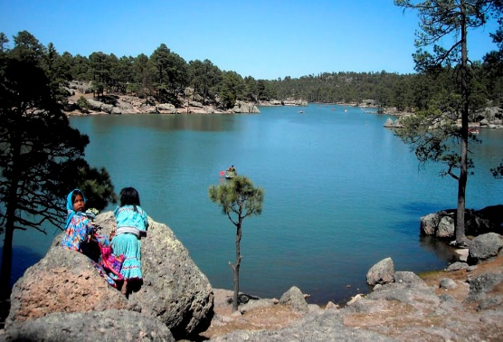
Desayuno, traslado con destino a Creel. (cat. turista transporte autobús)
En cat. Superior desayuno incluido y salida transporte terrestre auto o van.
Tour incluido Menonitas panorámico (solo cat. Superior) donde se visitará esta hermosa comunidad de alemanes, se podrá entrar de manera opcional al MUSEO del queso.
Comida opcional en Cuauhtémoc posteriormente continuaremos con el traslado hacia CREEL, Llegada a Creel Tour Creel incluido (solo cat. Superior) visitando Lago Arareko, Valle

de los hongos y ranas y misión Jesuita, regreso a Creel. Check in, en hotel y tarde libre para caminar por el pueblo, visitar su plazuela, museo y tiendas de artesanías. Alojamiento.

DIA 3 CREEL- DIVISADERO
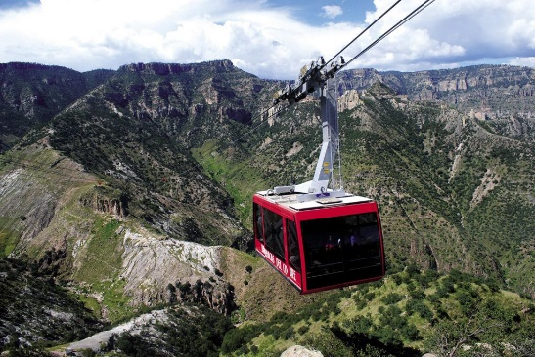
Desayuno incluido, traslado con todo y maletas hacia Divisadero para tour MIRADORES incluido para visitar parque de aventura, y paseo opcional por teleférico y tirolesa, se visitará piedra volada, puente colgante y se podrá degustar de manera opcional las típicas gorditas de Divisadero. Check in en Hotel y descanso.
Cena incluida en cat. Superior. Traslado a hotel, Tour Miradores opcional. Check in hotel. Alojamiento.

DIA 4 DIVISADERO – CEROCAHUI
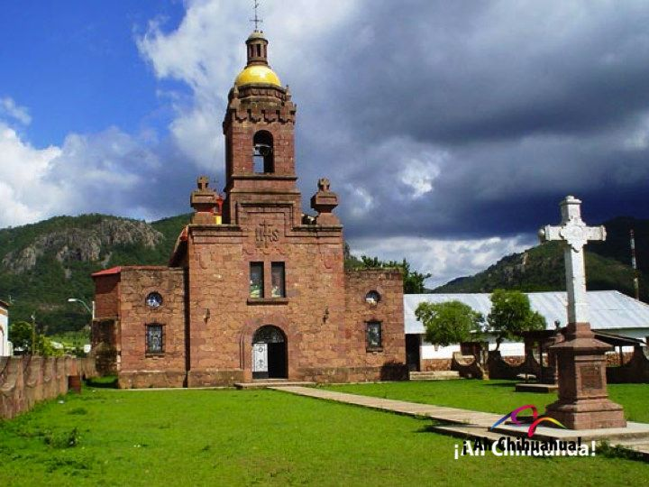
Desayuno incluido, caminata guiada incluida por los alrededores de Barrancas, cueva tarahumara. Traslado terrestre a Cerocahui Comida incluida, tour opcional en la tarde a Cerro del Gallego con vista a la Barranca de Urique. Cena incluida. Alojamiento.

DIA 5 CEROCAHUI- EL FUERTE
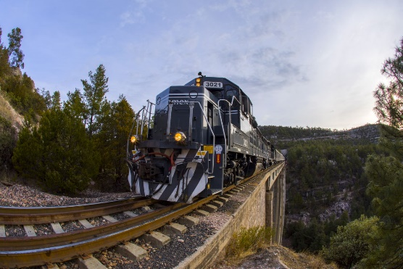
Desayuno incluido, mañana libre para dar tour opcional, y realizar caminata por el pueblo, su misión Jesuita y visitar orfanatorio de niñas tarahumaras. traslado a estación Chepe con todo y maletas. para abordar tren CHEPE EXPRESS con destino a El Fuerte y disfrutar las vistas panorámicas de la Sierra Tarahumara, llegada a El Fuerte, traslado a hotel. Tarde libre para disfrutar de la plazuela, museo y atractivos turísticos del pueblo. Alojamiento.

DIA 6 EL FUERTE- lugar de origen
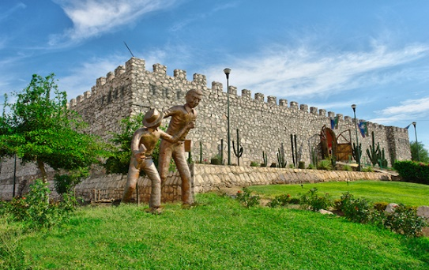

Desayuno opcional, mañana libre. traslado a aeropuerto o estación autobuses a la hora convenida. Fin de nuestros servicios.

EXPLORA BARRANCAS
CHIHUAHUA- CREEL – DIVISADERO- CEROCAHUI – EL FUERTE
6 días, 5 noches
CATEGORIA | INCLUYE
Turista | 1 noche Hotel Plaza Chihuahua  1 noche Hotel Sierra Bonita Creel  1 noche Hotel Mansión Tarahumara  1 noche en Hotel Paraíso del oso en Cerocahui  1 noche Hotel Mansión Serrano El Fuerte  *Tren chepe EXPRESS Bahuichivo – El Fuerte cat. TURISTA  *Traslado apto CUU- Hotel  Traslado terrestre autobús Chihuahua- Creel  *Traslado terrestre van o auto Creel- Divisadero  *Traslado terrestre van o auto Divisadero-Cerocahui  Traslado Estación El Fuerte- Hotel  *1 box lunch en Chihuahua  *1 desayuno en Creel  *1 desayuno en Divisadero  *1 comida en Cerocahui  *1 cena en Cerocahui  *1 desayuno en Cerocahui  *Tour Miradores visitando Parque de aventura (no incluye entrada, teleférico, tirolesa etc)  *Caminata guiada en Barrancas del Cobre y Cueva Tarahumara  *Traslados en Sierra Tarahumara  *Traslado El Fuerte- Aeropuerto de Los Mochis
Superior | 1 noche Hotel Quality Inn o Best Western Mirador  1 noche Hotel Villa Mexicana o similares  1 noche Hotel Divisadero  1 noche Hotel Paraíso del Oso en Cerocahui  1 noche hotel La Choza El Fuerte  *Tren chepe EXPRESS Bahuichivo– El Fuerte cat. EJECUTIVA  Traslado apto CUU-Hotel CUU  Traslado terrestre van o auto Chihuahua- Creel  Traslado terrestre van o auto Creel- Divisadero  Traslado terrestre van o auto Divisadero-Cerocahui  Traslado estación El Fuerte- Hotel  *1 desayuno en Chihuahua  *1 desayuno en Creel  *1 Cena en Divisadero (no incluye bebidas)  *1 desayuno en Divisadero  *1 comida en Cerocahui  *1 cena en Cerocahui  *1 desayuno en Cerocahui  *TOUR campos MENONITAS (panorámico) (no incluye entrada al museo del queso)  (Solo aplica a partir de 2 personas viajando)  *TOUR CREEL visitando Lago de Arareko, Valle de los hongos y ranas, Misión Jesuita, Cueva San Sebastián  *Tour Miradores visitando Parque de aventura (no incluye entrada, teleférico, tirolesa etc)  *Caminata guiada en Barrancas del Cobre y Cueva Tarahumara  *Traslados en Sierra Tarahumara  *Traslado El Fuerte- Aeropuerto de Los Mochis
Superior  Plus | 1 noche Hotel Quality Inn o similares  1 noche Hotel THE LODGE AT CREEL  1 noche Hotel MIRADOR  1 noche Hotel MISION CEROCAHUI  1 noche hotel POSADA DEL HIDALGO  *Tren chepe EXPRESS Bahuichivo– El Fuerte cat. PRIMERA CLASE  Traslado apto CUU-Hotel CUU  Traslado terrestre van o auto Chihuahua- Creel  Traslado terrestre van o auto Creel- Divisadero  Traslado terrestre van o auto Divisadero-Cerocahui  Traslado estación El Fuerte- Hotel  *1 desayuno en Chihuahua  *1 desayuno en Creel  *1 Cena en Divisadero (no incluye bebidas)  *1 desayuno en Divisadero  *1 comida en Cerocahui  *1 cena en Cerocahui  *1 desayuno en Cerocahui  *Comida a bordo del TREN y bebida  *ACCESO A TERRAZA de CRISTAL en vagón CHEPE y segundo piso DOMO  *TOUR campos MENONITAS (panorámico) (no incluye entrada al museo del queso) (Solo aplica a partir de 2 personas viajando)  *TOUR CREEL visitando Lago de Arareko, Valle de los hongos y ranas, Misión Jesuita, Cueva San Sebastián  *Tour Miradores visitando Parque de aventura (no incluye entrada, teleférico, tirolesa etc)  *Caminata guiada en Barrancas del Cobre y Cueva Tarahumara  *Traslados en Sierra Tarahumara  *Traslado El Fuerte- Aeropuerto de Los Mochis

EXPLORA BARRANCAS
Tarifas por persona
 | DOBLE | TRIPLE | CUADRUPLE | SENCILLA | MENOR
Turista | 11600 | 10200 | 9500 | 17500 | 6600
Superior | 15500 | 12990 | 12200 | 19990 | 8200
Superior Plus | 18750 | 15800 | 14700 | 25700 | 9600
¡VIVE LAS MARAVILLAS DE BARRANCAS DEL COBRE
NOTAS IMPORTANTES:
*De 3 a 11 años paga tarifa de MENOR
*Mayor de 12 años paga como ADULTO
LOS PAQUETES NO INCLUYEN: Tours opcionales, alimentos no especificados, o traslados opcionales. Lo no especificado. Seguro de Hospedaje, Vuelos, ENTRADAS A PARQUE DE AVENTURA, LUGARES EJIDALES e HISTÓRICOS.
NO INCLUYE: Propinas a maleteros, meseros, guías y operadores. Propinas voluntarias a su consideración.

Nota: Para garantizar reservación se necesita proporcionar anticipo del 30% del total del Paquete Elegido y en temporada alta se liquida con 25 días de anticipación.
POLÍTICAS DE CANCELACIÓN PARA TOURS: En el caso de los Tours las cancelaciones tienen un cargo del 10%. Entre 29 y 14 días se cobrarán 25% de cargo por persona. Entre 13 y 5 días se cobrarán cargos del 50%. Dentro de las 96 horas antes de la salida los cargos serán la totalidad del importe del viaje. Los boletos de tren no son rembolsables en ningún caso. Tarifa sujeta a cambios. VIGENCIA al 1 de diciembre de 2021. Aplica suplemento adicional en temporada alta, puentes, semana santa, verano, temporada navidad y año nuevo.

¡VIVE LAS BARRANCAS DEL COBRE!

